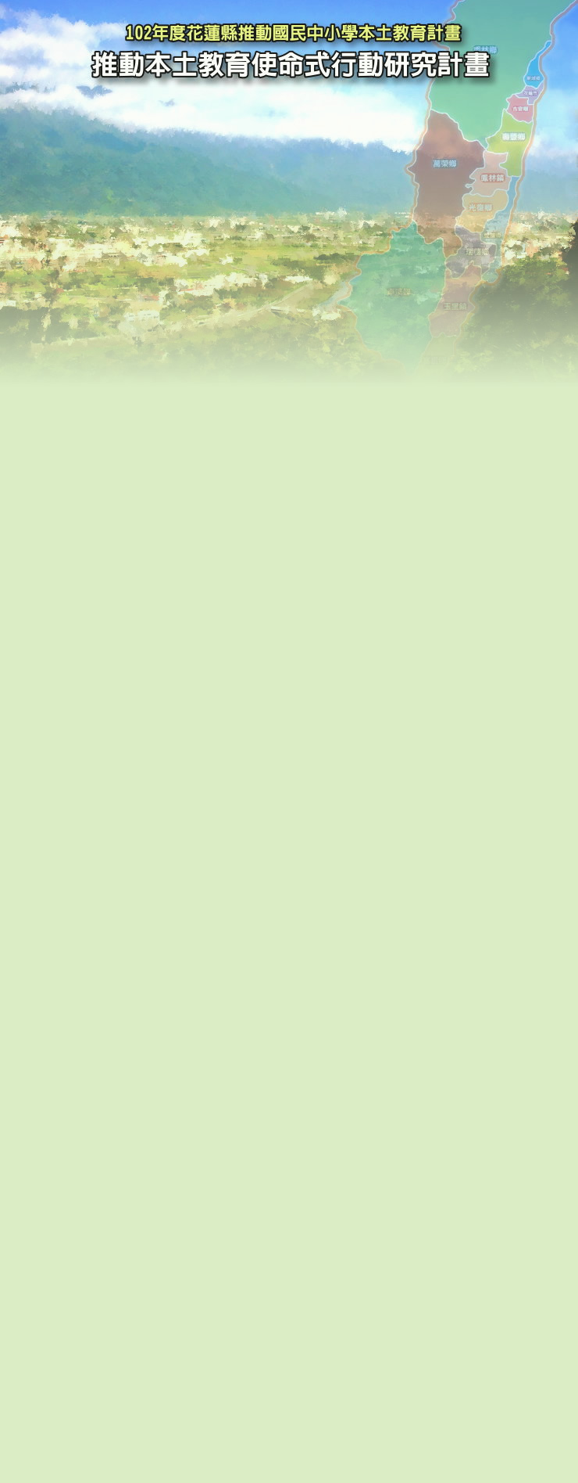

項次 | 學校名稱 | 研究主題 | 抽籤順序號 | 備註
1 | 花蓮縣復興國小 | 其實我懂你的心-榮家老兵日記 | 5
2 | 花蓮縣嘉里國小 | 生生不息~須美基溪 | 2
3 | 花蓮縣舞鶴國小 | 台地上的蠟燭 | 1
4 | 花蓮縣立山國小 | 失落的彩虹 | 3
5 | 花蓮縣志學國小 | 疼惜大地~你農我農 | 6
6 | 花蓮縣見晴國小 | 手作幸福‧遇見晴天 | 4
7 | 花蓮縣文蘭國小 | 荖溪的守護精靈~青陽農場 | 7

項次 | 學校名稱 | 研究主題 | 抽籤順序號 | 備註
1 | 花蓮縣慈大附中國小部 | 大愛化清流 環保護地球 | 5
2 | 花蓮縣中正國小 | 生生不息 | 9
3 | 花蓮縣明義國小 | 尋幽訪勝-佐倉步道逍遙遊 | 1
4 | 花蓮縣海星國小 | 眷村拋拋走 | 4
5 | 花蓮縣海星國小 | 「石」在有意思 | 3
6 | 花蓮縣中華國小 | 後山特攻隊 | 8
7 | 花蓮縣宜昌國小 | 化腐朽為神奇~綠色行動交響曲 | 6
8 | 花蓮縣宜昌國小 | 吉安三寶之芋見新幸福 | 2
9 | 花蓮縣宜昌國小 | 你農我農好事多 | 7

項次 | 學校名稱 | 研究主題 | 抽籤順序號 | 備註
1 | 花蓮縣東里國中 | 族群與交通的碰撞 | 1
2 | 花蓮縣玉里國中 | 精雕玉卓 | 2
3 | 花蓮縣瑞穗國中 | 天鶴騎遇 | 3
4 | 花蓮縣瑞穗國中 | 瑞穗人文古蹟 | 5
5 | 慈大附中國中部 | 舊鐵道之產業發展與在地經驗 | 4

